关于举办第二十二届
在宁直属高校教职工钓鱼比赛的通知
各在宁直属高校工会：
为进一步丰富在宁直属高校教职工休闲文化生活，营造教职工热爱生活的氛围，增进校际相互之间的了解和友谊，促进相互交流，切磋钓鱼技术。根据在宁高校钓鱼协会的章程和协会的2020年度工作计划，经研究，定于11月5日举办第二十二届在宁直属高校教职工钓鱼比赛。现将有关事项通知如下：
一、主办单位：在宁高校教职工钓鱼协会
二、承办单位：南京体育学院工会委员会
三、比赛时间：11月5日(星期四)上午8:00
四、比赛地点：另行通知
五、比赛规则：
1、赛前由领队签到，各选手在指定区域内自行选择钓位比赛。
2、每位参赛选手须自备钓具、饵料（鱼场提供窝料），须做到一人、一竿、一线、一钩，补窝不得影响其他选手。
3、比赛开始，以裁判口令为准统一下竿；比赛结束时依裁判长口令统一收竿。
六、奖励办法：比赛取团体前六名颁发奖杯及奖品，以资鼓励。
七、报名：各高校代表队限报四名队员（领队由队员兼任，不得超员到场），11月2日17:00之前将参赛人员名单及领队的联系方式以电子邮件方式报送南京体育学院工会委员会。详见附件:第二十二届在宁直属高校教职工钓鱼比赛报名表。联系人：苏老师电话：025-84755320邮箱：819938619@qq.com。
八、其他：
请各单位自备车辆,于11月5日8:00准时到达指定地点。赛后自行返回，注意安全。
请各领队扫描进群
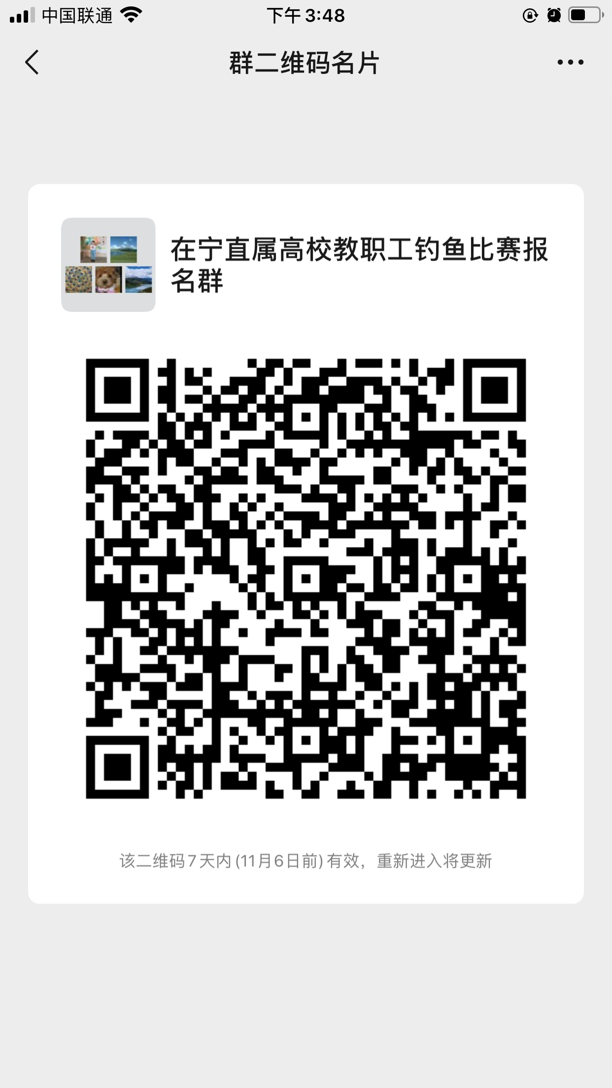
附件：第二十二届在宁直属高校教职工钓鱼比赛报名表

南京体育学院工会委员会
2020年10月30日
附件：第二十二届在宁直属高校教职工钓鱼比赛报名表
序号 | 单位名称 | 参加人员 | 领队 | 联系方式 | 备注
1

